**新 书 推 荐**

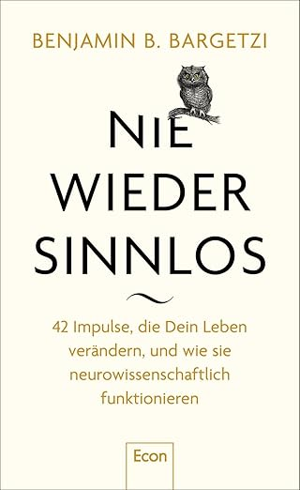**中文书名：****《空虚的终结》**

**英文书名：The End of Emptiness**

**德文书名：****Nie wieder sinnlos: 42 Impulse, die Dein Leben verändern, und wie sie neurowissenschaftlich funktionieren | Aphorismen, Zitate und Weisheiten aus Hirnforschung, Psychologie und Philosophie**

**作 者：Benjamin B. Bargetzi**

**出 版 社：Econ**

**代理公司：Ullstein /ANA/ Winney**

**页 数：288页**

**出版时间：2025年2月**

**代理地区：中国大陆、台湾**

**审读资料：电子稿**

**类 型：大众文化**

**内容简介：**

**在恰当时刻的精准言辞将改变你的人生**

本杰明·巴格齐融合心理学、哲学、神经科学与生活哲理，探索人类情感——与其用八十天环游世界，人们选择用四十二句话解密大脑。

本书另辟蹊径，每章始于经实证有效力的警句，作者通过前沿神经科学研究与心理学理论拆解这些思想，串联日常生活实例，将抽象概念转化为可操作且引发共鸣的实践指南。

本书邀请读者深度反思传统智慧与个人价值观，轻松引导构建充满意义、洞察与自由的人生，堪称人生各阶段的百搭指南。

**作者简介：**

**本杰明·B·巴格齐（Benjamin B. Bargetzi），**欧洲最成功的人性与未来主题演讲者，曾在牛津、伦敦、新加坡与苏黎世研习人脑、心理学与哲学，专注人脑应对变化与风险、克服恐惧及实现心理转型的机制，曾为谷歌、亚马逊与世界经济论坛开发人工智能，目前正进行有关人类心智的研究。

**媒体评价：**

“本杰明的创造力、渊博学识与科学背景令我震撼。他是神经生物学、决策科学与心理学领域的顶尖专家，必将留下思想遗产。”

——卡尔·J·弗里斯顿教授

**感谢您的阅读！**

**请将反馈信息发至：版权负责人**

**Email**：[Rights@nurnberg.com.cn](mailto:Rights@nurnberg.com.cn)

安德鲁·纳伯格联合国际有限公司北京代表处

北京市海淀区中关村大街甲59号中国人民大学文化大厦1705室, 邮编：100872

电话：010-82504106, 传真：010-82504200

公司网址：[http://www.nurnberg.com.cn](http://www.nurnberg.com.cn/)

书目下载：<http://www.nurnberg.com.cn/booklist_zh/list.aspx>

书讯浏览：<http://www.nurnberg.com.cn/book/book.aspx>

视频推荐：<http://www.nurnberg.com.cn/video/video.aspx>

豆瓣小站：<http://site.douban.com/110577/>

新浪微博：[安德鲁纳伯格公司的微博_微博 (weibo.com)](https://weibo.com/1877653117/profile?topnav=1&wvr=6)

微信订阅号：ANABJ2002

